Nim : 20210040151

Nama : Muamar Hasan Albana

Kelas : TI21F

Matkul : Pemrograman Berorientasi Objek **Percobaan 1 :**

Percobaan ini menunjukan penggunaan kata kunci “super”.

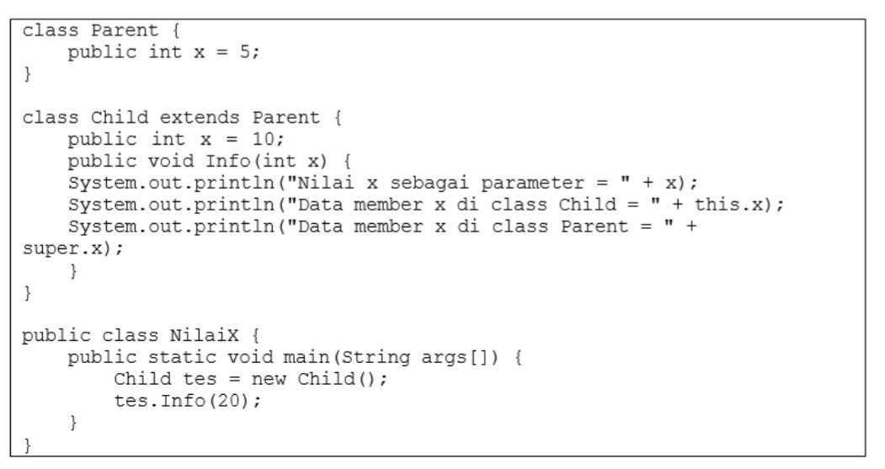

**Hasil Analisa :**

Pada percobaan 1 class Child mewariskan class Parent. Fungsi tes.info(20) akan menset nilai x menjadi 20 yang terdapat pada class Child. Hasil output akan menunjukan nilai x sebagai parameter =20. Data member x di class Child= 10 karena di class Child sudah didefinisikan x menjadi 10. Lalu Data member x di class Parent =5.

**Percobaan 2 :**

Percobaan berikut ini menunjukkan penggunaan kontrol akses terhadap atribut parent class.Mengapa terjadi error, dan bagaimana solusinya?

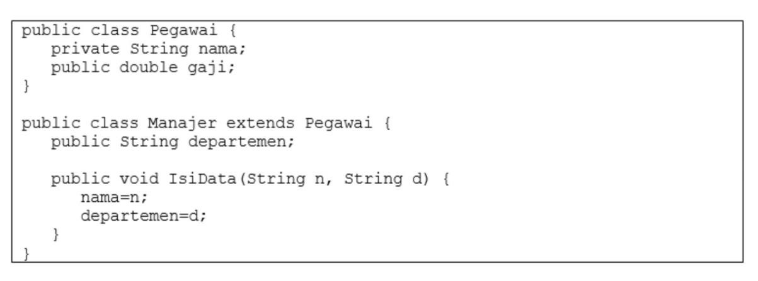

**Hasil Analisa :**

Error yang pertama terjadi karena class Pegawai dinyatakan sebagai public seharusnya public digunakan ketika kelas pegawai diletakan pada filenya sendiri. Error kedua terjadi karena fungsi IsiData di class Manajer memanggil variabel nama dari class Pegawai, akan tetapi variabel nama diclass Pegawai di private sehingga terjadi error.

Solusinya adalah dengan mengubah modifier atribut nama pada class Pegawai menjadi public agar bisa diakses oleh class Manajer, lalu menghapus public pada class Pegawai menjadi class Pegawai saja.

**Percobaan 3 :**

Percobaan berikut ini menunjukkan penggunaan konstruktor yang tidak diwariskan. Mengapa

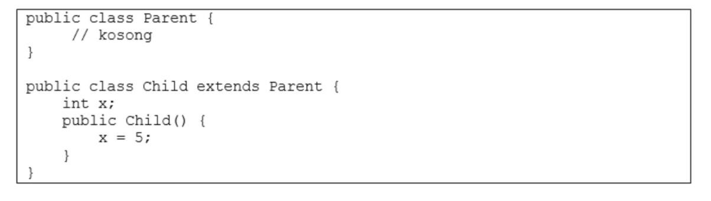

terjadi error, dan bagaimana solusinya?

**Hasil Analisa :**

Tidak terjadi error walaupun class Parent mempunyai constructor.

**Percobaan 4 :**

Percobaan berikut ini menunjukkan penggunaan kelas Employee dan subkelas Manager yang merupakan turunannya. Kelas TestManager digunakan untuk menguji kelas Manager.

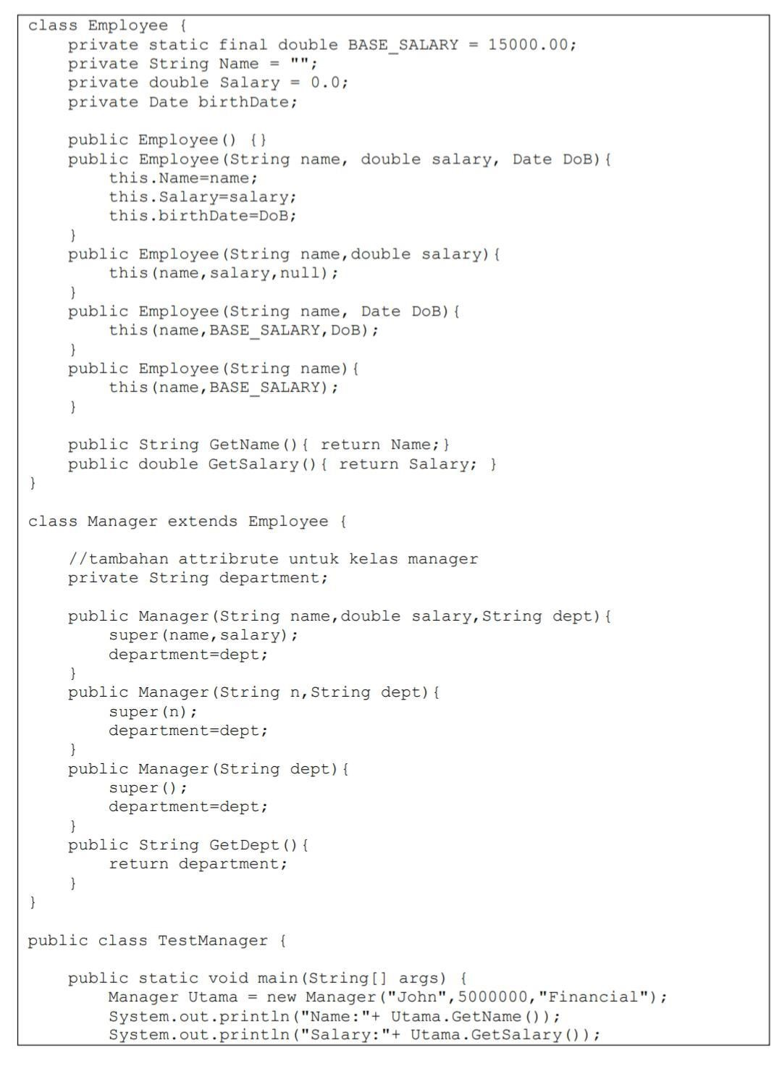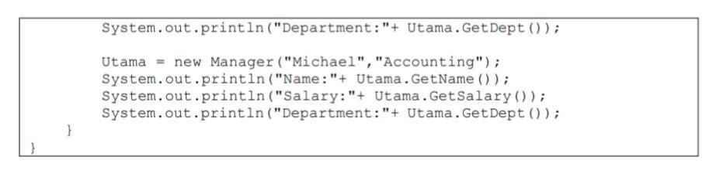

**Hasil Analisa :**

Tidak terjadi eror karena semua penggunaan fungsi sudah benar.Pemanggilan objek pertama menggunakan constructor dengan 3 parameter yaitu nama, salary, dan Dept. Sedangkan objek kedua menggunakan constructor dengan 2 parameter yaitu nama dan Dept.

**Percobaan 5 :**

Percobaan berikut ini menunjukkan penggunaan kelas MoodyObject dengan subkelas HappyObject dan SadObject. Kelas MoodyTest digunakan untuk menguji kelas dan subkelas.

* SadObject berisi :
  + sad, method untuk menampilkan pesan, tipe public ➢ HappyObject berisi :
  + laugh, method untuk menampilkan pesan, tipe public
* MoodyObject berisi :
  + getMood, memberi nilai mood sekarang, tipe public, return typestring
  + speak, menampilkan mood, tipe public

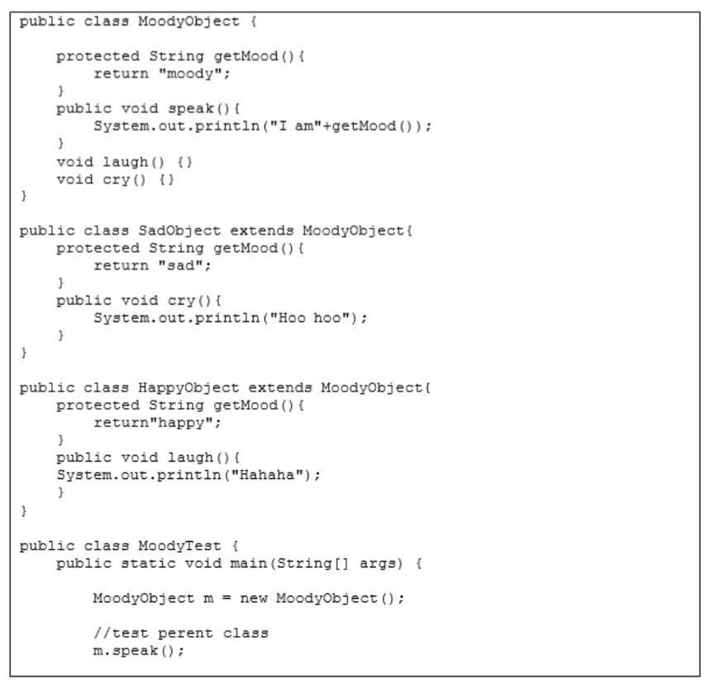

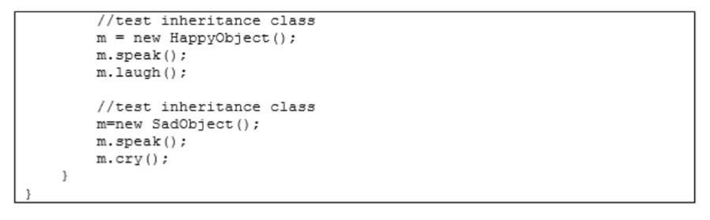

**Hasil Analisa :**

Tidak terjadi masalah saat menjalankan program ini.dan program berjalan sesuai dengan fungsi fungsi yg telah dibuat.

**Percobaan 6 :**

Percobaan berikut ini menunjukkan penggunaan kelas A dan dengan subkelas B. Simpan kedua kelas ini dalam 2 file yang berbeda (A.java dan B.java) dan dalam satu package. Perhatikan proses pemanggilan konstruktor dan pemanggilan variabel

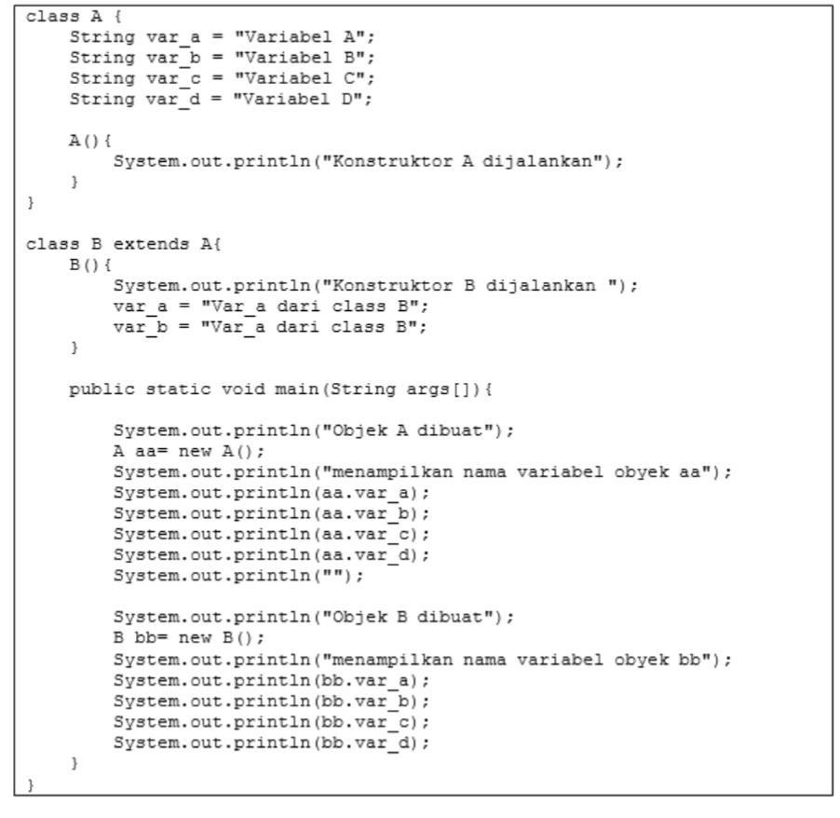

**Hasil Analisa :**

Terdapat dua class yaitu kelas A sebagai parent dan class B sebagai subclass dari parent A.Pada percobaan ini class A dan class B dijalankan dalam file berbeda. Class B masih dapat mengakses kelas A karena pada dasarnya modifier default membuat class B dapat mengakses class A yang terdapat pada satu package yang sama.

**Percobaan 7 :**

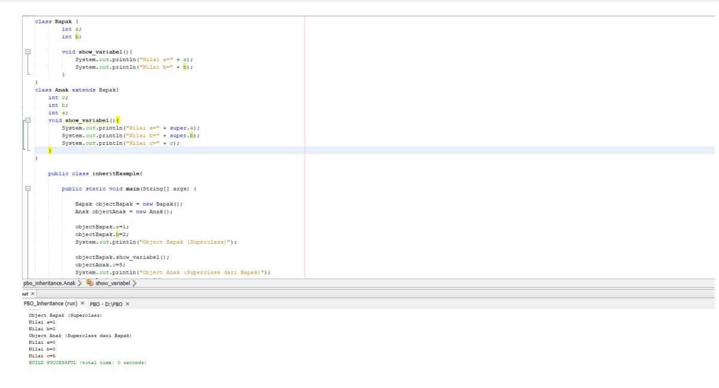

**Hasil Analisa :**

Walaupun sudah melakukan modifikasi pada method show_variabel pada class anak dengan menggunakan super untuk menampilkan nilai a dan b nilainya akan tetap 0. Karena nilai dasarnya 0. Jadi, objek subclass tidak akan melakukan “Override” pada objek Bapak selama masih dalam bentuk objek.

**Percobaan 8 :**

Percobaan berikut ini menunjukkan penggunaan overriding method pada kelas Parent dan subkelas Baby, saat dilakukan pemanggilan konstruktor superclass dengan menggunakan super.

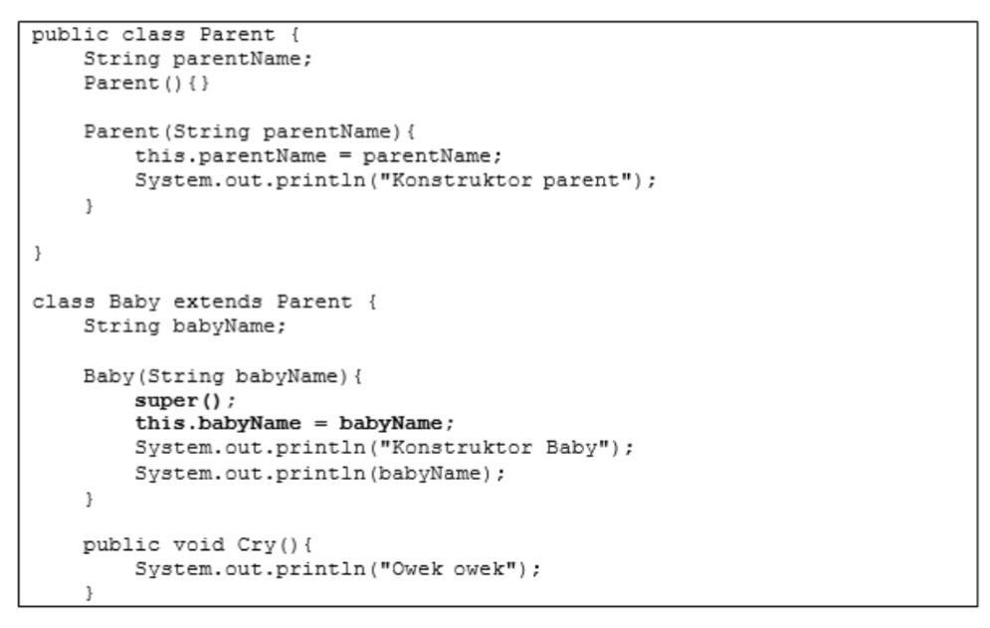

**Hasil Analisa :**

Pada kelas Parent menurunkan Baby. Terdapat super() pada fungsi constructor yang akan meng-override class parent-nya. this.babyName = babyName untuk melempar nilai babyName pada objek dengan parameter constructor babyName atau bisa juga Class Baby mewariskan class Parent. Pada class Baby terdapat super untuk meng-override class Parent nya. Atribut babyName diset pada constructor. Ketika class Baby dibuat akan menampilkan print dari constructor kelas Parent juga.